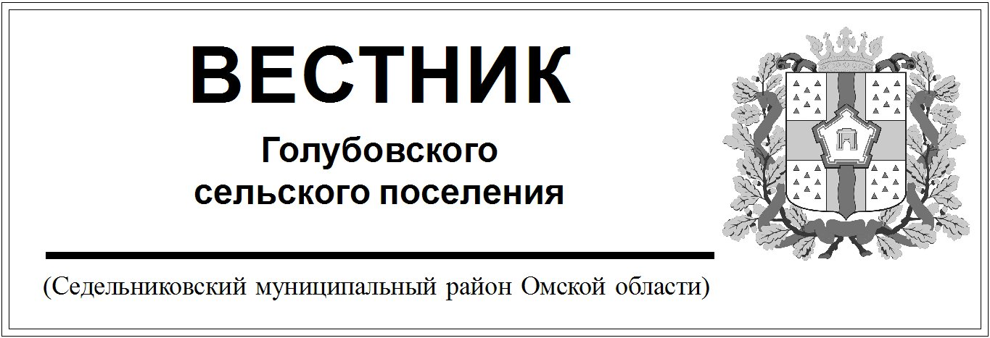

№ 47 от 19 ноября 2024 года. 30 эк.

Администрация Голубовского сельского поселения

Седельниковского муниципального района

Омской области

**ПОСТАНОВЛЕНИЕ**

от «19» ноября 2024 года №52

с. Голубовка

О внесении изменений в постановление Администрации Голубовского сельского поселения Седельниковского муниципального района Омской области от 06.10.2022 года №77 «Об утверждении административного регламента предоставления муниципальной услуги «Выдача разрешения на использование земель или земельного участка без предоставления земельного участка и установления сервитута»

## В соответствии с Федеральными законами Российской Федерации от 06.10.2003 № 131-ФЗ «Об общих принципах организации местного самоуправления в Российской Федерации», от 27.07.2010 № 210-ФЗ «Об организации предоставления государственных и муниципальных услуг», постановлением Правительства Омской области от 24.06.2015 года №170-п «О Порядке и условиях размещения объектов на землях или земельных участках, находящихся в государственной или муниципальной собственности, без предоставления земельных участков и установления сервитутов, публичного сервитута», ст. 39.27-39.29 Земельного кодекса Российской Федерации, Уставом Голубовского сельского поселения Седельниковского муниципального района омской области, Администрация Голубовского сельского поселения Седельниковского муниципального района Омской области

## ПОСТАНОВЛЯЕТ:

1. Внести в постановление Администрации Голубовского сельского поселения Седельниковского муниципального района Омской области от 06.10.2022 года №77 «Об утверждении административного регламента предоставления муниципальной услуги «Выдача разрешения на использование земель или земельного участка без предоставления земельного участка и установления сервитута» следующие изменения:

**- подпункт «в» пункта 36 главы 12 изложить в следующей редакции:**

«в)земли или земельный участок (часть земельного участка), на использование которых испрашивается разрешение, используются на основании ранее выданного в соответствии с постановлением Правительства Омской области от 24.06.2015 года №170-п «О Порядке и условиях размещения объектов на землях или земельных участках, находящихся в государственной или муниципальной собственности, без предоставления земельных участков и установления сервитутов, публичного сервитута» (- далее Порядок) либо в порядке, установленном [статьей 39.34 Земельного кодекса Российской Федерации](https://docs.cntd.ru/document/744100004#BRK0PA), разрешения, за исключением случаев, когда разрешение испрашивается для размещения объектов, предусмотренных пунктами 1 - 3, 5 - 7 Перечня, при наличии письменного согласия лица, предусмотренного подпунктом 5 пункта 4 Порядка».

1. Опубликовать настоящее Постановление в «Вестнике Голубовского сельского поселения» и разместить на официальном сайте Голубовского сельского поселения в сети «Интернет».

Глава Голубовского сельского поселения С.Е. Обоскалов

Администрация Голубовского сельского поселения

Седельниковского муниципального района

Омской области

# ПОСТАНОВЛЕНИЕ

от «19» ноября 2024 года № 53

с. Голубовка

О внесении изменений в постановление Администрации Голубовского сельского поселения Седельниковского муниципального района Омской области от 26.05.2022 года №40 «Об утверждении порядка принятия решений о признании безнадежной к взысканию задолженности по платежам в бюджет Голубовского сельского поселения Седельниковского муниципального района Омской области»

В соответствии со статьей 47.2 Бюджетного кодекса Российской Федерации, Постановлением Правительства РФ от 6 мая 2016г. №393 «Об общих требованиях к порядку принятия решений о признании безнадежной к взысканию задолженности по платежам в бюджеты бюджетной системы Российской Федерации», руководствуясь Уставом Голубовского сельского поселения Седельниковского муниципального района Омской области **ПОСТАНОВЛЯЮ:**

1. Внести впостановление Администрации Голубовского сельского поселения Седельниковского муниципального района Омской области от 26.05.2022 года №40 «Об утверждении порядка принятия решений о признании безнадежной к взысканию задолженности по платежам в бюджет Голубовского сельского поселения Седельниковского муниципального района Омской области» следующие изменения:

**- пункт 1 Порядка изложить в следующей редакции:**

« 1. Платежи в бюджет, не уплаченные в установленный срок (задолженность по платежам в бюджет), признаются безнадежными к взысканию в случае:

1) смерти физического лица - плательщика платежей в бюджет или объявления его умершим в порядке, установленном гражданским процессуальным законодательством Российской Федерации;

2) завершения процедуры банкротства гражданина, индивидуального предпринимателя в соответствии с Федеральным [законом](https://www.consultant.ru/document/cons_doc_LAW_483133/) от 26 октября 2002 года N 127-ФЗ "О несостоятельности (банкротстве)" - в части задолженности по платежам в бюджет, от исполнения обязанности по уплате которой он освобожден в соответствии с Бюджетным Кодексом РФ;

3) ликвидации организации - плательщика платежей в бюджет в части задолженности по платежам в бюджет, не погашенной по причине недостаточности имущества организации и (или) невозможности ее погашения учредителями (участниками) указанной организации в пределах и порядке, которые установлены законодательством Российской Федерации;

4) применения актов об амнистии или помилования в отношении осужденных к наказанию в виде штрафа или принятия судом решения, в соответствии с которым администратор доходов бюджета утрачивает возможность взыскания задолженности по платежам в бюджет, в том числе в связи с истечением установленного срока ее взыскания;

5) вынесения судебным приставом-исполнителем постановления об окончании исполнительного производства при возврате взыскателю исполнительного документа по основанию, предусмотренному [пунктом 3](https://www.consultant.ru/document/cons_doc_LAW_482652/105782f48579348026e763beef098430090826b6/#dst100348) или [4 части 1 статьи 46](https://www.consultant.ru/document/cons_doc_LAW_482652/105782f48579348026e763beef098430090826b6/#dst900) Федерального закона от 2 октября 2007 года N 229-ФЗ "Об исполнительном производстве", если с даты образования задолженности, размер которой не превышает размера требований к должнику, установленного [законодательством](https://www.consultant.ru/document/cons_doc_LAW_483133/3fe8d4aaca9650ba62c13ae54fcab444cc149ef2/#dst102529) Российской Федерации о несостоятельности (банкротстве) для возбуждения производства по делу о банкротстве, прошло более пяти лет;

5.1) принятия судом акта о возвращении заявления о признании должника банкротом или прекращении производства по делу о банкротстве в связи с отсутствием средств, достаточных для возмещения судебных расходов на проведение процедур, применяемых в деле о банкротстве;

6) исключения юридического лица по решению регистрирующего органа из единого государственного реестра юридических лиц и наличия ранее вынесенного судебным приставом-исполнителем постановления об окончании исполнительного производства в связи с возвращением взыскателю исполнительного документа по основанию, предусмотренному [пунктом 3](https://www.consultant.ru/document/cons_doc_LAW_482652/105782f48579348026e763beef098430090826b6/#dst100348) или [4 части 1 статьи 46](https://www.consultant.ru/document/cons_doc_LAW_482652/105782f48579348026e763beef098430090826b6/#dst100349) Федерального закона от 2 октября 2007 года N 229-ФЗ "Об исполнительном производстве", - в части задолженности по платежам в бюджет, не погашенной по причине недостаточности имущества организации и невозможности ее погашения учредителями (участниками) указанной организации в случаях, предусмотренных законодательством Российской Федерации. В случае признания решения регистрирующего органа об исключении юридического лица из единого государственного реестра юридических лиц в соответствии с Федеральным [законом](https://www.consultant.ru/document/cons_doc_LAW_483142/) от 8 августа 2001 года N 129-ФЗ "О государственной регистрации юридических лиц и индивидуальных предпринимателей" недействительным задолженность по платежам в бюджет, ранее признанная безнадежной к взысканию в соответствии с настоящим подпунктом, подлежит восстановлению в бюджетном (бухгалтерском) учете.

1.1. Наряду со случаями, предусмотренными пунктом 1 настоящей статьи, неуплаченные административные штрафы признаются безнадежными к взысканию, если судьей, органом, должностным лицом, вынесшими постановление о назначении административного наказания, в случаях, предусмотренных Кодексом Российской Федерации об административных правонарушениях, вынесено постановление о прекращении исполнения постановления о назначении административного наказания.».

1. Опубликовать настоящее Постановление в Муниципальном Вестнике Голубовского сельского поселения и разместить на официальном сайте Голубовского сельского поселения в сети «Интернет».

Глава Голубовского сельского поселения С.Е. Обоскалов